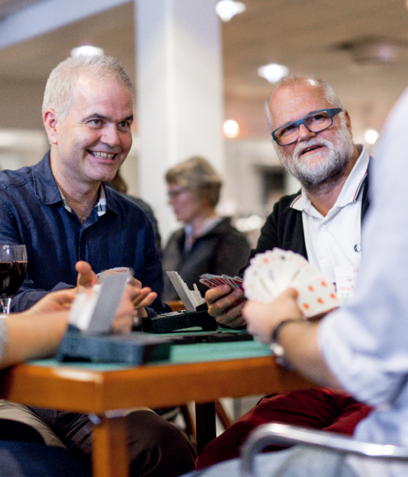



**LÆR AT**

**SPILLE BRIDGE**

>INDSÆT KLUBINFO HER<